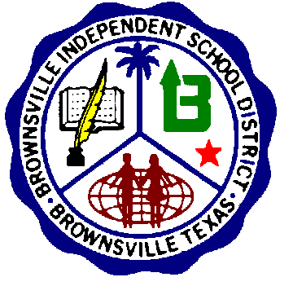
Distrito Escolar Independiente de Brownsville

Convenio entre Escuela-Padre-Estudiante
2019-2020

ESCUELA LINCOLN PARK

ESCUELA |  | PADRE |  | ESTUDIANTE
Conscientes de que es la responsabilidad de la escuela proveer una alta calidad en el plan de enseñanza e instrucción en un ambiente de apoyo efectivo para el aprendizaje; La ESCUELA LINCOLN PARK será responsable en: |  | Conscientes de que es la responsabilidad de los padres apoyar el aprendizaje de su hijo, los padres del estudiante que asiste a la ESCUELA LINCOLN PARK están de acuerdo en: |  | Conscientes de que los estudiantes tienen la mayor importancia y la máxima responsabilidad del aprendizaje, el estudiante está de acuerdo en:
1.-Modificar y/o incrementar el contenido del plan de enseñanza para asegurar que todos los estudiantes tengan la oportunidad de alcanzar los niveles académicos requeridos.  2.-Ofrecer capacitación al profesorado y demás personal, acerca de lo último en estrategias educativas y metodologías que algunos estudios demuestran que son efectivas.  3.-Identificar y comprar materiales complementarios de alta calidad especialmente en áreas culturales y de la igualdad de derechos para los estudiantes.  4.-Ofrecer capacitación al personal para establecer un ambiente positivo que se preste para un mayor aprendizaje en la escuela.  5.-Ofrecer oportunidades y animar a los padres a involucrarse activamente en la educación de sus hijos mediante el voluntariado. |  | 1.- Que su hijo(a) asista a la escuela y llegue a tiempo todos los días de clase.  2.-Asegurarse que su hijo(a) dedique el tiempo suficiente para terminar sus tareas y presentarla a los maestros a tiempo.  3.-Animar a sus hijos a leer en el hogar tanto como sea posible para fomentar el amor por la lectura.  4.-Leer y respetar el Manual de Código de Conducta para padres y estudiantes.  5.-Aistir a las juntas de padres.  6.-Animar a otros padres a participar en la educación de sus hijos.  7.- Aprender sobre las regulaciones y concientizar acerca de la seguridad escolar.  8.- Asistir a las conferencias entre padre y maestros, informarse de los requisitos de graduación, monitorear su progreso académico, calificaciones, tareas, disciplina y asistencia por medio del medio del Centro de Acceso en Casa (HAC). |  | 1.-Ser responsable de terminar sus tareas y presentarlas a tiempo.  2.-Sentir orgullo por su escuela, su trabajo individual y por su apariencia personal.  3.-Prestar atención durante todas las clases.  4.-Animar a otros estudiantes que necesiten ayuda.  5.-Dedicar por lo menos una hora extra por día a la “lectura por placer.” y practicar la escritura.  6.-Aistir a la escuela y a las clases todos los días y ser puntual.  7.- Ser responsables por su aprendizaje y comportamiento.  8.-Utilizar apropiadamente cualquier dispositivo electrónico siempre.  9.- Demostrar respeto por sí mismo, por el personal de la escuela y por otros, en todo momento.
Firma del Maestro(a) / Fecha |  | Firma del Padre / Fecha |  | Firma del Estudiante / Fecha
BISD no discrimina a base de raza, color, origen nacional, sexo, religión, edad, discapacidad o información genética en el empleo o la disposición de servicios, programas o actividades.

